Rio,16/032011
Morfologia(anatomia)
Aula I Profº: C. Rueff
Introdução a anatomia Humana

Anatomia (anatome = cortar em partes, cortar separando)
Aparelho > Conjunto de sistemas
Aparelho | Formado pelos sistemas:
Ostoarticular | Esquelético e articular
Nutrição | Respiratório, digestivo e GL. endócrinas
Locomotor | Esquelético, articular e muscular
Urogenital | Urinário, genital fem./masc.
Reprodutor | Genital fem./masc. e tegumento comum (mamas)
Neuroendócrino | Nervoso e GL. endócrinas

Normalidade, variações anatômicas, anomalias e monstruosidades.
*Normalidade: individuo sadio; saudável; não doente
*Variação anatômica: pequeno desvio do aspecto morfológico normal, sem que haja prejuízo a função.
*Anomalia: variações morfológicas que determinam perturbações funcionais. Aquilo que se desvia da norma, da média geral; irregularidade.
*Monstruosidade: é uma anomalia acentuada que interfere na vida de um individuo.

Fatores gerais de variação anatômica
Idade, Sexo, raça, biotipo, evolução, ambiente, biorritmos, gravidade , esportes,trabalhos.

Terminologia anatômica> Vocabulario ou lista de termos anatômicos.

Posição anatomica
Na posição anatômica, o indivíduo está em posição ereta, em pé (posição ortostática) com a face voltada para a frente e em posição horizontal, de frente para o observador, com os membros superiores estendidos paralelos ao tronco e com as palmas voltadas para a frente, membros inferiores unidos (calcanhares unidos), com os dedos dos pés voltados para a frente. Toda descrição anatômica é feita considerando o indivíduo em posição anatômica.
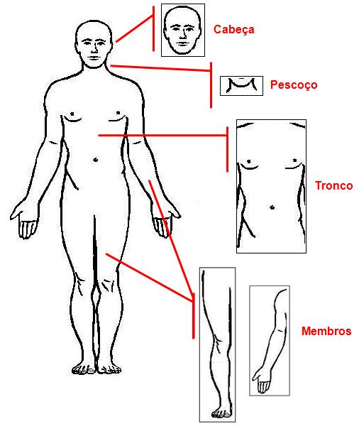
Divisão do corpo

- Tronco divide-se em: tórax, abdome, pelve e dorso.
- Membros Superiores: (Raiz > Cingulo do membro Sup.) mão, braço, ante-braço.
- Membros inferiores: ( Raiz >Cingulo dos membros inferiores) Coxa, perna e pé.

Planos de secção
São também chamados de Planos de Delimitação, pois delimitam o corpo humano por planos tangentes à sua superfície, os quais, com suas intersecções, determinam a formação de um sólido geométrico, um paralelepípedo. ,Têm-se assim, para as faces desse sólido, os seguintes planos correspondentes:
ventral ou anterior => plano vertical tangente ao ventre
dorsal ou posterior => plano vertical tangente ao dorso
lateral direito => plano vertical tangente ao lado do corpo
lateral esquerdo => plano vertical tangente ao lado do corpo
cranial ou superior => plano horizontal tangente à cabeça
podal ou inferior => plano horizontal tangente à planta dos pés
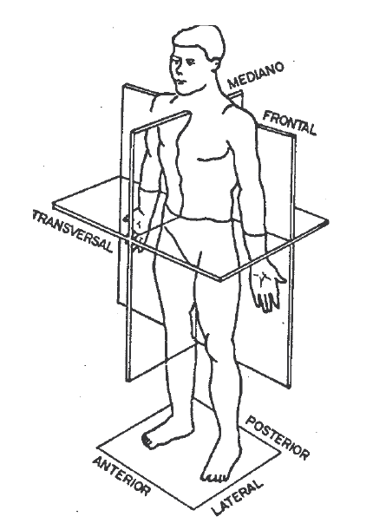
Eixos ortogonais e Planos de Secção
A partir destes planos de inscrição são determinados eixos e planos que são utilizados como pontos de referência para descrever a situação, posição e direção de órgãos ou segmentos do corpo. Unindo o centro de dois planos de inscrição opostos obtém-se três eixos: eixo longitudinal ou craniocaudal; eixo anteroposterior, dorsoventral ou sagital e eixo latero-lateral. O deslocamento de um eixo sobre o outro define um plano que secciona o corpo em 2 partes. Estes planos, perpendiculares entre si são chamados Planos de Secção: mediano ou sagital, frontal ou coronal e transversal ou horizontal.

Planos de Secção do Corpo
Os planos de secção são “cortes” feitos no corpo em posição anatômica.
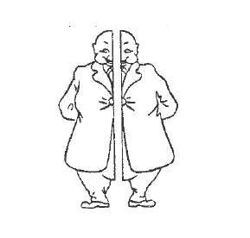
Mediano ou Sagital => planos de secção
paralelos aos planos laterais que divide o
corpo em metades direita e esquerda.

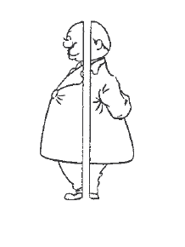

Frontal ou Coronal => planos de secção
paralelos aos planos ventral e dorsal, que
divide o corpo de forma a separar os planos
ventral e dorsal.

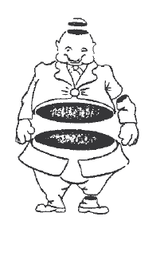
Transversal ou Horizontal => planos
de secção paralelos aos planos cranial e
podal, que divide o corpo
horizontalmente.

Obs.: Toda secção do corpo feita por planos paralelos ao plano mediano é uma secção sagital, e os planos de secção são também chamados sagitais*.
* nome sagital se deve ao fato de seguir a direção da sutura sagital (em forma de seta) entre os ossos parietais.

